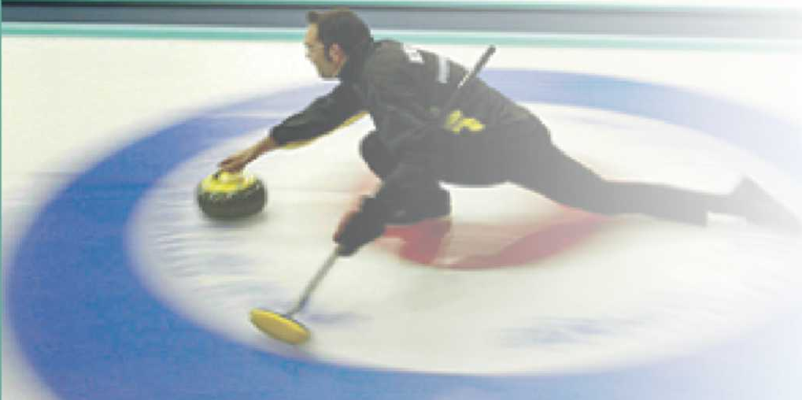

**Tournoi seniors**

**& masters**

**Depuis 1875**

**FORMULAIRE D’INSCRIPTION**

**Nom du club _____________________________**

**Capitaine _____________________________**

**Troisième _____________________________**

**Deuxième _____________________________**

**Lead _____________________________**

Demande spéciale : ________________________________________

**3,7,8,9,10 janvier 2021**

**Inscription**

**Stéphane Michaud**

**630 Ste-Ursule, Trois-Rivières P.Q. G9A 1P1**

**Tél. : 819-701-7309**

**stephane.marie@sympatico.ca**

**320$**

**$$**

**Date limite d’inscription 25 décembre 2020**

**Soupers du 8 & 9 inclus**

**inclus**

**inclus**